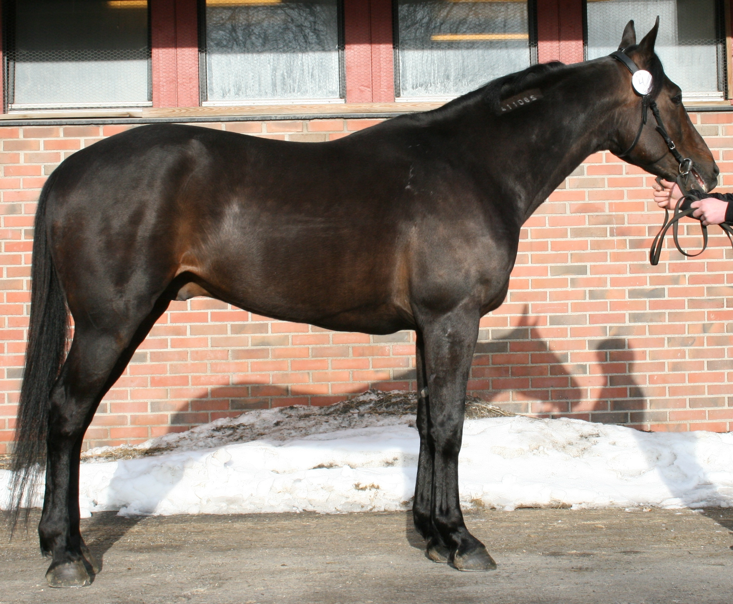
Kat. nr. 4 Staro Azazell født 2004
SE-04-1108

Oppdretter: Sverige
Eier: Sverige
Utstiller: FK Hingst AS v/Torger Østerått, Kleppe

Avstamning:
Far: Running Sea 10,1a/SEK 7 263 478 vant bl.a. Chaplain Stakes, Breeders Crown, Matron Stakes, Kentucky Futurity og ble nr tre i Hambletonian Stakes. Etter import til Sverige oppnådde han andreplass bl.a i Hugo Åbergs Memorial(GR I), Årjängs Stora Sprinterløp (Gr II) og tok som femåring seier i Grote Prijs Der Giganten (Gr II). Hans fremste avkom er foruten Staro Azazell hoppene Zoccer Wadd, 11,7a/SEK 4 944 245 med blant annet seier i Sto-SM samt vinneren av hoppederby Eli Sea 11,3a/ SEK 3 194 451. Dessuten framheves Com Mimmi 13,8a/ SEK 1 397 592 som oppnådde tredjeplass i Svensk Trav-Oaks. Hingstens mestvinnende avkom i Norge er Thai Tanium 12,4ak/ 1 070 800.

Mor: Barbarella Baiee(e. Barbeque) 13,5aK/ SEK 738 376 startet hele 124 ganger. Hun har fem avkom i startklar alder og alle har startet. Staro Azazell er den mestvinnende.

Mormor: Daniella Queen er ustartet. Alle hennes åtte avkom har startet.

Prestasjoner: Staro Azazell 12,4a debuterte som toåring med to seire på fem starter. Hingsten har som treåring vunnet E3-åpen klasse og ble nr to i Svenskt Travkriterium og i Orsi Mangelli, alle Gr I løp. Han var nest mestvinnende hingst i sin klasse som treåring. Staro Azazelli har til nå startet 22 ganger, hvorav 6 seire og SEK 2 133 190 innkjørt.

Karriere:
Alder | Starter | 1.pl. | 2.pl. | 3.pl. | Øvrige | Beste tid | Innkjørt
2 år | 5 | 2 | 0 | 0 | 2 | 1:18:9a | 51 376
3 år | 17 | 4 | 4 | 2 | 6 | 1:12:4a | 2 081 814
Totalt | 22 | 6 | 4 | 2 | 8 | 1:12,4ak | 2 133 190

Avkom: Ingen

Veterinærbeskrivelse: Hingst vist i bra kondisjon med ubetydelige veterinære anmerkninger. Helhet helse 9.

Eksteriør: Stor, langlagt noe tungpreget hingst. Kort hals og lang manke. Steil bog. God brystdybde og overlinje. Langt, godt muskelsatt kryss. Parallellforskyvning i venstre framkne og X-beint i høyre frambein. Krokete haser og myke bakkoder. Romslige bevegelser med veivende frambeinsføring og kort, litt stiv bakbeinsføring. Eksteriørkarakterer: 7 – 7 – 6 – 6 – 7. (rasetype/preg – kroppsbygning og muskulatur – beinkvalitet og beinstilling – bevegelser i skritt og trav – helhet eksteriør). Hingsten ble fritatt fra travprøve.

Mål:
162 | 161 | 171 | 163 | 184 | 20 | 7,5
stangmål manke | stangmål kryss | båndmål manke | kroppslengde | brystomfang | pipeomkrets | klavemål pipe

Avgjørelse: KÅRET

